День молодежи в ЦАО
23.06.2022
Дорогие друзья!

25 июня приглашаем вас на День молодежи в ЦАО. Во время мероприятия пройдут соревнования по четырем видам спорта:

• по северной ходьбе;

• по настольному теннису;

• по теннису;

• по мини-футболу.

В турнирах по теннису и мини-футболу вы сможете поболеть за спортсменов, а в настольном теннисе и северной ходьбе — принять участие.

Возрастная категория: 18+.

Все участники соревнований должны иметь документ, подтверждающий возраст (паспорт, свидетельство о рождении), и допуск врача.

Расписание:

10:00 — регистрация участников;

11:00 — начало соревнований.

Адрес: ул. Сущевский Вал, д. 56 (парк «Фестивальный», СК «Новая Лига»).

Вход свободный!
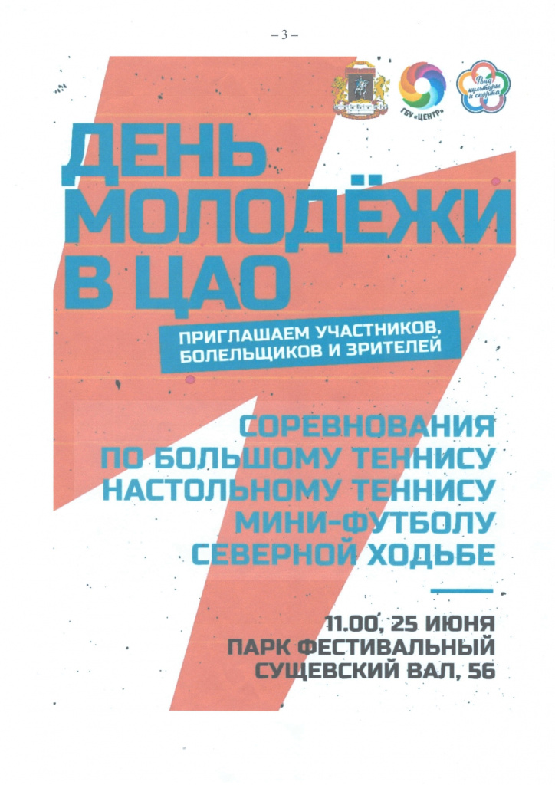

Адрес страницы: http://meschanka.mos.ru/presscenter/announcements/detail/10887990.html
Управа Мещанского района города Москвы

